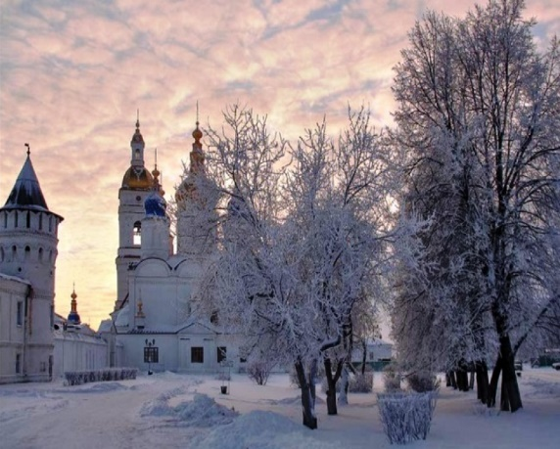
РОЖДЕСТВО
В ТОБОЛЬСКЕ
Продолжительность экскурсии:
2 дня/1 ночь
06 – 07 ЯНВАРЯ 2026 г.
Рождество в Тобольске — это незабываемые виды заснеженного и сказочного Тобольского Кремля, это звон колоколов, это рождественский вертеп и Вифлеемская звезда, это ощущение того, что вот-вот должно произойти чудо!
В нашем туре Вы сможете принять участие в праздничном богослужении в Софийско-Успенском соборе или прогуляться по вечернему Тобольску, полюбоваться красивой иллюминацией духовной столицы Сибири.

ПРОГРАММА ТУРА:
1 день
Тюмень.
07.45 – подача автобуса на остановку «Гостиница «Восток».
08.00 – выезд в Тобольск (250 км). В пути: история Сибирского края, о «дороге каторги и ссылки», об известных людях, побывавших в Тобольске по своей и не по своей воле, о посещении Сибири представителями Царской правящей династии.
10.00 – с. Покровское. Посещение музея Г.Е. Распутина.
«К этому человеку можно относиться по-разному, многое ему не прощалось из-за вмешательства в высшую политику, но он обладал силой такого природного ума, которому мог бы позавидовать самый образованный человек» (С.Ю. Витте о Г.Е. Распутине).
12.45 – выезд в г. Тобольск.
15.00–15.45 – посещение «Музея Истории кости».
В музее, созданном с легкой руки выдающегося резчика по кости Минсалима Тимергазеева, почетного гражданина города Тобольска, коренного сибиряка, мы узнаем про главное ремесло сибирское – резную кость, а также о традициях, сказах и легендах Сибири. Еще в юности Минсалим стал собирать коллекцию изделий из кости. Постепенно она пополнялась, к ней добавились картины, скульптуры из дерева, керамики. Но главное в музее – ее величество Кость! В витринах экспозиции представлены образцы изделий разных школ: Тобольска, Архангельска, Татарстана, Ямала, Таймыра, Мурманска. Довольно часто в своем творчестве мастера обращаются к мифологическим северным темам, потому особый интерес у посетителей вызывает именно этот раздел. Рассказывается и про историю самого дома: царский период, детский дом, музей. Кстати, именно в этом детском доме рос и воспитывался сам Минсалим, мастерская которого расположена рядом с музейной экспозицией. В конце экскурсии можно приобрести сувениры из кости, в том числе бивня мамонта.
16.00 – 16.45 – обед в Тобольске.
17.00 – 18.00 – Дворец Наместника - центральный музейный комплекс Тобольского Кремля. Основная экспозиция, посвященная истории управления Сибирью, начиная с XVII века до 1917 года.
Первый этаж мемориального здания посвящён эпохе воеводского правления, второй – отражает период губернского правления, на третьем – разместились «присутственные места» – представительские залы, являющиеся одновременно выставочными.
На I этаже музейного комплекса находится «Дворцовая пряничная», где можно отведать сибирские пряники, изготовленные по старинным рецептам, или приобрести в подарок родным или близким.
18.00 – 19.00 Пешеходная экскурсия по Тобольскому Кремлю: Красная площадь, Гостиный двор, Кремль, Софийско-Успенский и Покровский соборы, смотровая площадка, откуда открывается великолепный вид на Нижний город. Тобольский белокаменный Кремль, построенный по проекту Семена Ремезова, — единственный на территории Сибири. Уникальный исторический комплекс Кремля включает в себя архиерейский двор, воеводский двор, гостиный двор и тюремный замок. Главной достопримечательностью Тобольского Кремля является Софийско-Успенский собор, построенный в 1686 г. — первое каменное строение в Сибири. Со смотровой площадки открывается великолепный вид на Нижний Посад города.
19.15 - ужин. Размещение в гостинице «Сибирь». Отдых. Свободное время.
24:00 – для желающих: Праздничная Рождественская служба в Софийско-Успенском соборе Тобольского Кремля.
2 день
Завтрак, сдача номеров до 09.00.
09.00 – 10.00 – Обзорная экскурсия по г. Тобольску «Город – четырех веков». Посещение Завального кладбища, где похоронены сестра и отец Д.И. Менделеева, П.П. Ершов – поэт-сказочник, автор «Конька Горбунка», декабристы, в том числе В.К. Кюхельбекер.
10.00 – 11.00 – экскурсия в Тюремный замок.
Самый загадочный архитектурный комплекс Тобольского Кремля. До 1989 г. – одна из самых строгих российских тюрем, в наше время – Музей Сибирской каторги и ссылки.
В ходе экскурсии туристы познакомятся с бытом арестантов дореволюционного и советского периода, самые смелые гости смогут спуститься в мрачное подземелье, сохранившее гнетущую атмосферу заточения.
11.00 – 11.45 – свободное время в Кремле
11.45 – экскурсия в Нижний город.
12.00 – 13.00 –Дом губернатора: посещение музея Царской Семьи.
Именно здесь Государь Николай II с Семьей провели почти 9 месяцев в тобольской ссылке. В музее восстановлены комнаты, в которых они проживали, домовая Церковь.
13.15 – 14.00 – обед в кафе города
14.15 – 15.00 – выезд в пос. Прииртышский, посещение Иоанно-Введенского женского монастыря, храм в честь Иоанна Предтечи с иконой Божией Матери «Целительница», Вы также увидите иконы, вышитые сестрами золотыми и серебряными нитями.
15.45–16.15 – посещение Абалакского Свято-Знаменского мужского монастыря.
Монастырь является уникальным историко-архитектурным комплексом, сформировавшимся к середине XVIII века в стиле барокко. Знаменский Абалакский монастырь является духовной святыней всей Сибири, храня чудотворную икону Божией Матери «Абалакское Знамение».
16.30–17.00 - Посещение парк-отеля "Абалак".
Комплекс представляет собой реконструкцию сибирского острога времен завоевания Сибири казаками Ермака Тимофеевича. Каждый, кто посетит туристский комплекс "Абалак", унесет с собой в сердце неповторимое обаяние этих дивных мест, где в полной гармонии пребывают и божественная красота земли сибирской, и красота рукотворных творений - Свято-Знаменского монастыря и рубленного из кедра острожного городка.
На территории парк-отеля «Абалак» в 2022 году проходили съемки фильма-сказки «По Щучьему велению».
17.00 – выезд в Тюмень.
21.30 - ориентировочное прибытие в Тюмень.
Стоимость тура:
Взрослый – 19800 руб./чел.; Пенсионер, школьник – 19 200 руб./чел.
В стоимость включено:
- транспортное обслуживание;
- проживание в г. Тобольске в 2-х местных номерах с удобствами;
- входные билеты в музеи и экскурсионное обслуживание;
- услуги гида/экскурсовода;
- питание: по программе.

